6月11日
「 第6回 草津温泉
フォト ロゲイニング 」

サンダンスリゾート草津
杉山

こんにちは。
草津 杉山です。

とても楽しそうなイベントを見つけましたので
ご紹介します。
「フォト ロゲイニング」ってみなさん、ご存じですか。
私は聞いたことあっても、どんなことなのか知らずにいましたが
草津で自然や観光名所を楽しみながら参加できるイベントと知り
ご紹介したく掲載しました。

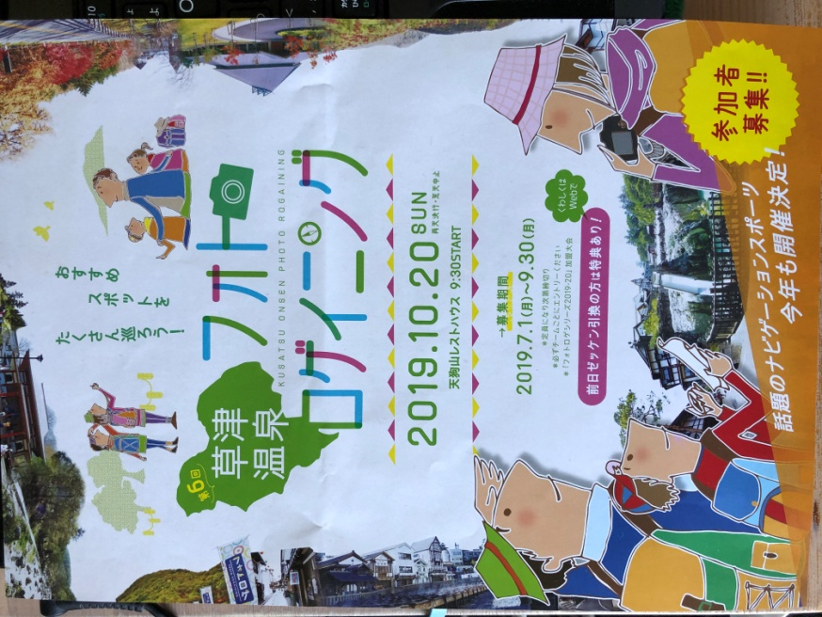

フォト ロゲイニングとは？
スタート前に主催者から配られる地図をもとに、制限時間内にてできるあけ多くの
チェックポイントを回り、得点を競うゲーム感覚のスポーツです。
指定される各チェックポイントは難易度やおススメ度によって得点が異なります。
しかも回るルートが自由なので、体力だけでなくチームごとの戦略が試されます。
証明写真として残りますが、高得点を狙って走ったり、好きな場所でのんびりした
り、寄り道をして美味しいものを探したりとチームによって楽しみ方は様々です。
子供から大人までが同じフィールドで楽しめるフォトロゲイニング。
楽しくスポーツをしながら草津温泉の観光名所を巡ってみてはいかかでしょうか。

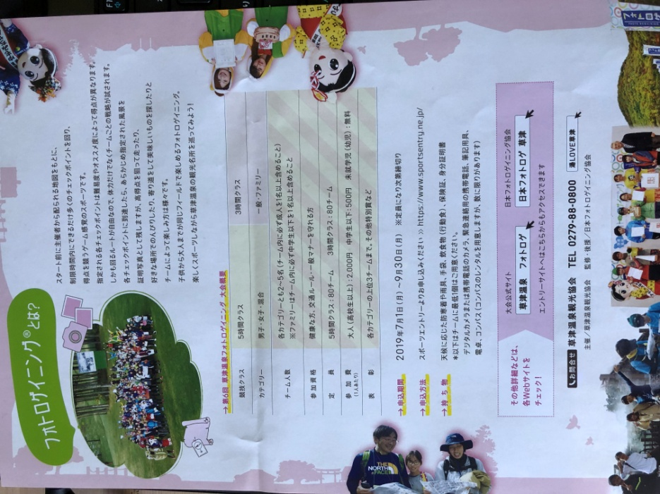

お問い合わせ先：草津温泉観光協会 TEL 0279-88-0800

